МОУ Центр образования «Открытие»
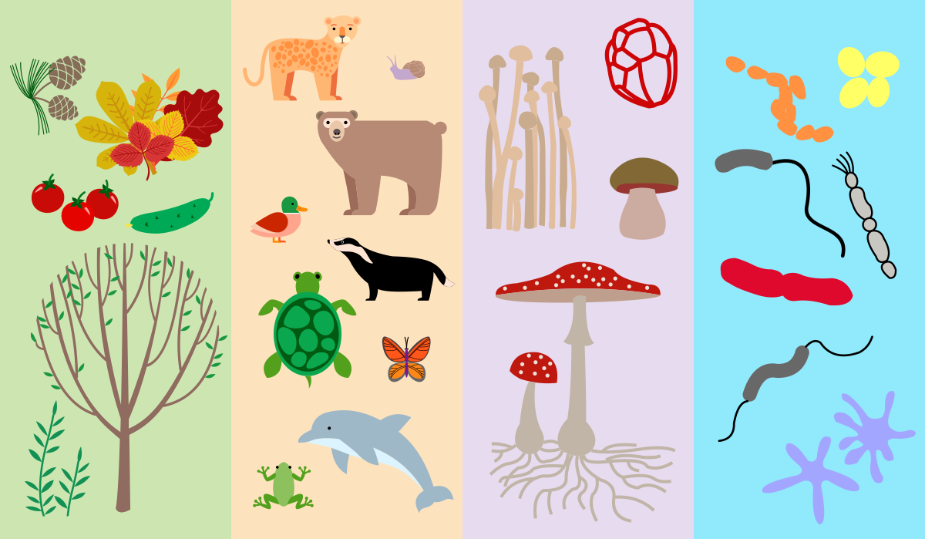

Программа лагеря
с дневным пребыванием детей
«В царствах природы»
с естественнонаучным уклоном

Автор программы: М. П. Проценко
Информационная карта программы лагеря «В царствах природы»
- Полное наименование программы | Программа лагеря с дневным пребыванием детей  «В царствах природы »  МОУ ЦО «Открытие»;
- Адрес организации и телефон, факс, e-mail | 681000, Хабаровский край, г. Комсомольск-на-Амуре, ул. Партизанская 10;  тел. +7-(4217)-52-71-52;  centr-kms@yandex.ru
- Автор программы | Проценко Мария Павловна, педагог-организатор МОУ ЦО «Открытие»;
- Руководитель программы | Проценко Мария Павловна, педагог-организатор МОУ ЦО «Открытие»;
- Название проводящей организации | Муниципальное общеобразовательное учреждение Центр образования имени Героя Советского Союза А.П. Маресьева «Открытие»;
- Специализация | Лагерь с дневным пребыванием детей при школе;
- Аннотация программы  (цель, задачи, результат) | Целью программы является расширение знаний обучающихся о возникновении и развитии жизни на земле, способствовать формированию интереса к окружающему миру, способствовать оздоровлению и физическому совершенствованию ребят.  Задачи программы:  - Расширение знаний, полученных при изучении школьных предметов;  - Формирование у учащихся активного и ответственного отношения к окружающему миру;  - Максимальное использование возможностей природного окружения;  - Выявление учащихся, склонных к исследовательской деятельности в области биологии и истории;  - Организация активного отдыха и оздоровление детей;  - Развитие творческих и коммуникативных способностей учащихся.  Реализация предлагаемой программы позволит достичь следующих результатов:  Детям:  Лагерь «В царствах природы »  - – это не просто шанс расширить круг общения, но и способ найти единомышленников, друзей, с которыми уже после окончания смены можно продолжить общаться, поддерживать друг друга в различных направлениях деятельности.  - Ребята свободно обмениваются своими идеями и знаниями, вместе узнают о природе и явлениях нашей планеты.  - Чередование учебной, творческой и спортивной деятельности на свежем воздухе и весьма ограниченное сидение за компьютером – это то, что даст ребенку заряд новых сил и хороший настрой на новый учебный год.  - В лагере у ребят складывается новый коллектив, новые отношения со сверстниками. Они учатся устанавливать контакт, решать конфликтные ситуации, находить компромиссы.  - Ознакомление с природными явлениями и стихиями нашей планеты, воспитание бережного отношения к природе.  Педагогам (воспитателям, вожатым) и образовательной организации:  - У педагогов появляется возможность более полно использовать активные, интенсивные методы воспитания и обучения;  - Общая тематика дня для всех кружков и отрядов дает возможность широчайшего рассмотрения темы на уровне лагеря;  - Непосредственное взаимодействие детей и педагогов в процессе совместной воспитательной деятельности позволит последним определить ребят с повышенной мотивацией, чтобы в дальнейшей (уже учебной) деятельности обеспечить им участие в конкурсах, смотрах, олимпиадах различного уровня.  - Работа в режиме «погружения», короткого, четко очерченного временного отрезка позволит не только предположить, но и увидеть результаты своей деятельности;
- Актуальность программы | Основа программы – игровой проект, тематическая смена «В царствах природы»  в виде путешествия к истокам формирования жизни на нашей планете. Дети становятся маленькими исследователями, которые поэтапно делают открытия в области геологии, истории, биологии.  Детей всегда увлекают новые знания и открытия. «В царствах природы » - сюжетно-ролевая игра, в которой каждый ребёнок может попробовать себя в роли учёного-палеонтолога.  Программа по своей направленности является комплексной, т.е. включает в себя разноплановую деятельность, объединяет различные направления оздоровления, отдыха и воспитания детей в условиях оздоровительного лагеря. Дети погружаются в игровую легенду и решают включиться в важное дело исследователей нашей планеты.  Педагогическая целесообразность программы состоит в создании такой среды, в которой каждый ребёнок чувствовал себя максимально комфортно, имел бы широкие возможности для творческой самореализации на пользу себе и другим, обретал бы опыт жизненного сознательного успеха. Программа позволяет каждому ребёнку, в соответствии с возрастом, играть свою роль в этой сюжетно-ролевой игре.
- Специализация программы | Разностороннее развитие детей, развитие навыков коллективно-творческой, проектной деятельности и жизненного опыта;  - Образовательная деятельность  - Экологическая деятельность  - Исследовательская деятельность  - Практическая деятельность  - Культурно–досуговая деятельность  - Спортивно-оздоровительная деятельность  - Информационная деятельность
- Сроки проведения | 28.10.2021 – 03.11.2021
- Количество смен | одна;
- Место проведения | МОУ ЦО «Открытие»;
- Общее количество детей – участников за смену | 120
- География участников | Комсомольск-на-Амуре;
- Условия участия в программе | Заявление родителей участников программы;  Возраст от 6 до 13;
- Условия размещения участников | Кабинеты школы: отрядная, игровая комната, холлы, компьютерный класс, столовая, спортивный зал, актовый зал;
- Ожидаемые и прогнозируемые результаты | В ходе реализации программы ее участниками будут созданы, оформлены и представлены:  Личностные УУД – формировать познавательный интерес; оздоравливать и укреплять своё здоровье;  Предметные УУД – познакомить с историей возникновения и развития жизни на Земле; знать нормы поведения в природе и уметь бережно к ней относиться к ней;  научиться сравнивать и наблюдать растения и животных;  Метапредметные УУД – уметь работать с информацией; развивать творческие способности, детскую самостоятельность и самодеятельность; повышать творческую активность путем вовлечения в социально-значимую деятельность; приобретать практические исследовательские и логические навыки;  Формировать умения и навыки индивидуальной и коллективной творческой и трудовой деятельности, устанавливать дружеские отношения со сверстниками; развивать лидерские и организаторские качества, социальную активность;

Пояснительная записка
«Нет ничего более упорядоченного, чем природа»
(Цицерон)

Каникулы – лучшая пора для расширения кругозора и приобретения новых метапредметных знаний в игровой форме. Постоянная смена впечатлений, открытие неизвестных ранее этапов формирования окружающего мира создают условия для активного включения школьников в научно-исследовательскую деятельность. Кроме того, дети имеют возможность снять психологическое напряжение, накопившееся за период обучения в школе, внимательно посмотреть вокруг себя и увидеть, что удивительное – рядом.
Для того чтобы воспитание в каникулярное время стало полноценной социально-педагогической деятельностью, необходимо открытие пришкольных лагерей дневного пребывания. Система лагеря с естественнонаучной направленностью является способом организации жизнедеятельности участников лагеря, представляющий собой целостную и упорядоченную совокупность взаимодействующих компонентов, содействующих развитию личности участника.
Воспитание в условиях пришкольных лагерей является одной из наиболее эффективных форм, так как способствует освоению социализации и реализации школьников за счет включения их в конкретно значимую исследовательскую деятельность.
Создание лагеря дневного пребывания с естественнонаучным уклоном является актуальным.
Новизна данной программы заключается в игровой деятельности учащихся с выполнением определенных условий и преодоление трудностей умственного и физического характера, весь период насыщен разноплановой интересной деятельностью, четким режимом жизнедеятельности и питания, действует латентный характер помощи и поддержки детей лагеря. Основное содержание данной программы направлено на воспитание исследовательского интереса обучающихся с использованием деятельностного подхода, и с использованием информационно-коммуникативных и интерактивных технологий.
Целью программы является расширить знания обучающихся об окружающей природе, способствовать формированию любознательного отношения к ней, способствовать оздоровлению и физическому совершенствованию ребят.
В соответствии с поставленной целью можно определить следующие задачи:
  - Расширение знаний в области биологи, истории, географии, полученных при изучении школьных предметов;
  - Формирование у учащихся активного и ответственного отношения к окружающей среде;
  - Максимальное использование возможностей природного окружения;
  - Выявление учащихся, склонных к исследовательской деятельности в области естественных наук;
  - Организация активного отдыха и оздоровление детей;
  - Развитие творческих и коммуникативных способностей учащихся.

В основе программы лежат следующие принципы:
Деятельностный принцип
Воспитывают не педагог, не нравоучения, а организация жизни детей, ее живые уроки, которые базируют личностный опыт каждого воспитанника. Чем богаче воспитательная деятельность, тем сильнее она задевает сердца и души детей. Чем шире, теплее и крепче отношения, которые возникают в процессе детской деятельности, тем крепче и вернее убеждение в гуманном «образе мира», тем больше способов взаимодействия с людьми, тем свободнее человек, тем успешнее процесс социализации.
Частичка воспитательного воздействия на ребенка – коллективное творческое дело. В таком деле каждому воспитаннику находится место, работа по душе.
Принцип природосообразности
Недопустимо, бессмысленно, вредно пытаться переделывать ребенка. Принимать его таким, каков он есть, – важнейшее правило воспитания. Природа человека сильнее, чем воспитание. Природа – это корни, воспитание – крона. Все дети талантливы, только талант у каждого свой, но его надо найти. Исходная позиция педагога к воспитаннику – доверие, опора на имеющийся у него потенциал, поиск и развитие его дарований, любознательности, способностей, стимулирование внутренних духовных сил ребенка.
Принцип целостности в воспитании
Надо научиться понимать и принимать ребенка как неразрывное единство биологического и психологического, социального и духовного, сознания и самосознания, рационального и иррационального. Признать равно важным для общества и личностно значимым для индивида все ипостаси человеческого.
Эгоцентрированный принцип
«Индивидуальный подход», «личностно-ориентированная педагогика» – термины разные, но обозначают приблизительно одно и то же – отношение к ребенку как к неповторимой, уникальной личности.
Возрастной принцип
Знание базовых потребностей человека говорит педагогу о специфике каждого возраста ребенка и специфике педагогических условий, которые воспитатель обязан создавать, чтобы развитие воспитанника осуществлялось последовательно и здоровым образом.
Принцип сотрудничества
Стремление ребенка удовлетворить свои потребности и желание педагога сделать все от него зависящее для организации необходимых условий для этого образуют вместе необходимое единство целей воспитателя и воспитанника. Именно на этом основании возможны отношения партнерства, доверия между ребенком и его наставником.

Программа «В царствах природы» представляет организацию деятельности детей 6 – 13 лет в осенний период в образовательном учреждении с дневным пребыванием. Данная программа по своей направленности является комплексной, включает в себя разноплановую деятельность, объединяет различные направления оздоровления, отдыха и воспитания детей в условиях оздоровительного лагеря.
По продолжительности программа является краткосрочной, то есть реализуется в течение лагерной смены.

Легенда смены:

Природа окружает нас повсюду. Она великолепна в своём многообразии и удивительна своей изобретательностью. С того момента, как возникла жизнь на Земле, в ходе эволюции жизненные формы приобрели огромное количество самых разнообразных воплощений. Сложно представить, что у живой природы есть своя упорядоченная система, где каждое существо занимает своё определённое место в структуре и иерархии. На нашей смене мы с вами отправимся в путешествие по царствам живой природы, узнавая о жителях каждого из них.
План смены представляет собой карту живой природы. Каждый день имеет своё название (Живая природа, Царство Бактерий, Царство Растений и т.д.), которое определяет направление деятельности всего лагеря.

План – сетка смены
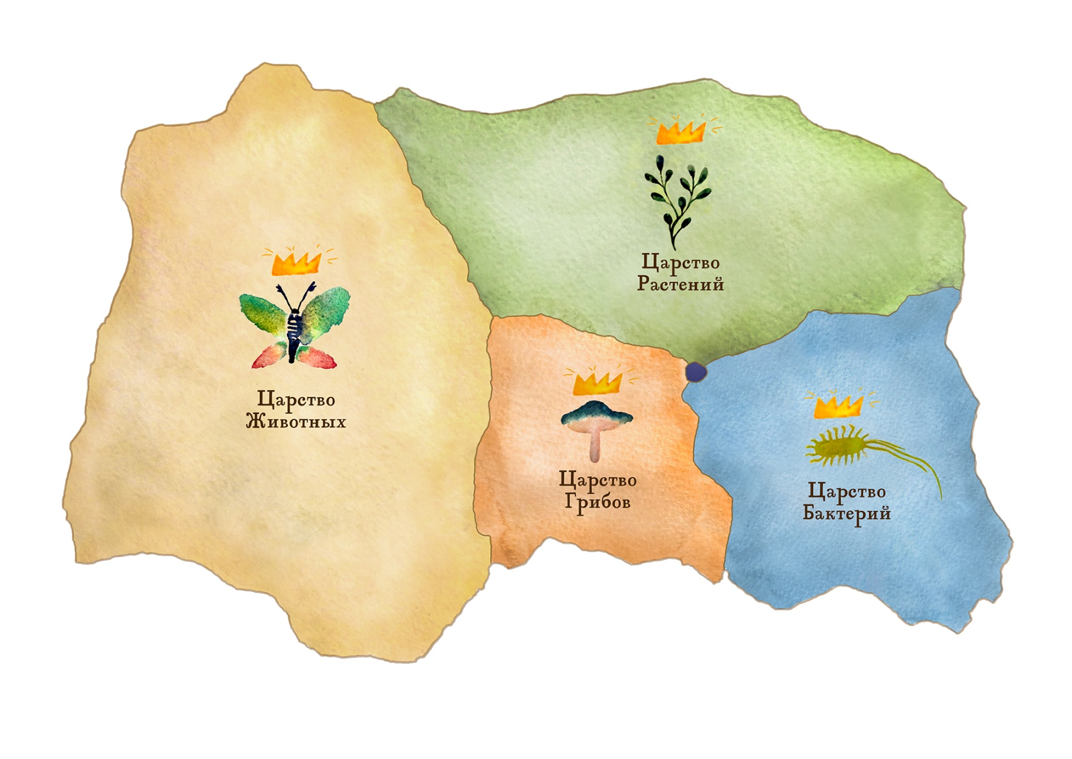
2
3
5
4
1
План-сетка смены

День 1  Живая Природа | Торжественное открытие смены –  Просмотр познавательного фильма  Коллективный плакат «Мы часть живого целого»
День 2  Царство  Бактерий | Линейка  Презентация отрядов  Конкурс рисунков «Что я вижу в микроскопе»
День 3  Царство Растений | Линейка  Игра по станциям «Удивительные растения»  Осенний гербарий своими руками
День 4  Царство  Грибов | Линейка  Викторина «Шляпкины истории»  Подготовка к конкурсу костюмов
День 5  Царство  Животных | Линейка  Конкурс-дефиле «В мире животных»  Торжественное закрытие смены  Дискотека

Законы лагеря
- Без разрешения воспитателей (вожатых) не покидай лагерь;
- Будь хозяином своего лагеря и помни, что рядом соседи: не надо мешать друг другу;
- Если вожатый или воспитатель поднимает правую руку – все замолкают;
- Время дорого у нас: берегите каждый час, каждую минуту, каждую секунду – не опаздывайте;
- Долой скуку;
- Будь вынослив и терпелив;
- Один за всех и все за одного! За друзей стой горой;
- Творить всегда, творить везде, творить на радость людям!

Рефлексия
В конце дня ребята отмечают своё настроение на полянке настроения.
Лисичка – классный день.
Белый гриб – день, как день.
Мухомор – день не удался.
Воспитатели учитывают эти итоги в своей работе и клеят полянки на свой уголок отряда.

Критерий результативности в лагере
Активность оценивается как работа всего отряда в сумме очков, так и индивидуально каждого воспитанника.
Очки являются лагерной валютой, которая называется «Солнышки».
«Солнышко» –

«+» | «-»
За активную работу на кружках получает 3 солнышка | Теряет очки за нарушение дисциплины:  - самовольный уход из лагеря – 5 солнышек  - драка – 10 солнышек
За занятые места в общелагерных спортивных соревнованиях присуждаются:  1 место – 10 солнышек  2 место – 8 солнышек  3 место – 6 солнышек | Снимаются очки со всего отряда за несоблюдение чистоты:  - в отрядной комнате – 3 солнышка  - на кружке – 3 солнышка
За участие в индивидуальных конкурсах:  1 место – 10 солнышек  2 место – 8 солнышек  3 место – 6 солнышек  4 место – 4 солнышка | Опоздания на общелагерные мероприятия:  1 минута – 1 солнышко
За помощь воспитателям, руководителям кружков – 4 солнышка | За несоблюдение правил техники безопасности – 4 солнышка

В течение лагерной смены количество заработанных «солнышек» можно обменять на товар (сувениры и подарки) на лагерной ярмарке.
Солнышки отображаются в дневнике отряда.
На каждом кружке также есть отрядный лист для записи индивидуальных солнышек.

План на день (пример)
Оформление кабинетов для кружков

Ресурсное и кадровое обеспечение Программы
- Нормативно-правовые обеспечение:
– Закон РФ «Об образовании в РФ» от 29.12.2012 № 273-ФЗ;
– Трудовой кодекс РФ;
– Приказ Министерства образования и науки РФ о введении ФГОС начального общего образования № 373 от 06.10.2009;
– Федеральный государственный образовательный стандарт начального общего образования (ФГОС НОО);
– Приказ Минобрнауки России от 26 ноября 2010 г. № 1241 «О внесении изменений в федеральный государственный образовательный стандарт начального общего образования, утверждённый приказом Министерства образования и науки Российской Федерации от 6 октября 2009 г. № 373»;
– Приказ Министерства образования и науки Российской Федерации «О внесении изменений в федеральный государственный образовательный стандарт начального общего образования, утверждённый приказом от 6 октября2009г. № 373» № 1241от26ноября2010г;
– Типовое положение об общеобразовательном учреждении. Постановление Правительства РФ № 196 от 19 марта 2001(ред. от10 марта2009) «Об утверждении Типового положения об общеобразовательном учреждении»;
– Контроль и оценка результатов обучения в начальной школе. Методическое письмо Министерства общего и профессионального образования РФ№ 1561/14-15от19.11.98;
– Приказ Министерства образования и науки Российской Федерации № 986 от 4 октября 2010 г. «Об утверждении федеральных требований к образовательным учреждениям в части минимальной оснащенности учебного процесса и оборудования учебных помещений»;
– Приказ Министерства образования и науки Российской Федерации № 2106 от 28 декабря 2010 г. «Об утверждении федеральных требований к образовательным учреждениям в части охраны здоровья обучающихся, воспитанников»;
– Примерная основная образовательная программа образовательного учреждения. Основная школа / [сост. Е. С. Савинов]. — М.: Просвещение, 2011. - 456 с. — (Стандарты второго поколения);
– Санитарно-эпидемиологические правила и нормативы СанПиН 2.4.4.2599-10 «Гигиенические требования к устройству, содержанию и организации режима работы в оздоровительных учреждениях с дневным пребыванием детей в период каникул», утвержденные постановлением Главного государственного санитарного врача РФ от 19.04.2010 № 25;
– СанПиН 2.4.4.1251-03 «Санитарно-эпидемиологические требования к учреждениям дополнительного образования (внешкольные учреждения);
– СанПиН 2.2.2./2.4.1340-03 «Гигиенические требования к персональным электронно-вычислительным машинам и организации работы»;
– «Порядок проведения смен профильных лагерей, лагерей с дневным пребыванием, лагерей труда и отдыха», утвержденный приказом Министерства образования РФ от 13.07.2001г. № 2688;
– «Порядок обучения по охране труда и проверки знаний требований охраны труда работников организаций», утвержденный постановлением Минтруда РФ и Минобразования РФ от 13.01.2003г № 1/29;
– «Методические рекомендации по разработке государственных нормативных требований охраны труда», утвержденные постановлением Минтруда РФ от 17.12.2002г. № 80;
-– ГОСТ 12.0.004-90 ССБТ. Организация обучения безопасности труда. Общие положения;
– Правила безопасности занятий по физической культуре и спорту в общеобразовательных школах системы Министерства просвещения СССР, утвержденные Министерством просвещения СССР 19.04.1979 г.;
– Положение о расследовании и учете несчастных случаев с учащейся молодежью и воспитанниками в системе Гособразования СССР, утвержденное приказом Госкомитета СССР по народному образованию от 01.10.1990г. № 639;
– Правила проведения занятий в плавательных бассейнах, утвержденные приказом Госкомитета СССР от 01.12.1987г. № 639;
– СанПиН 2.1.2.1188-03 «Плавательные бассейны. Гигиенические требования устройству, эксплуатации и качеству воды. Контроль качества»;
– Постановление Министерства труда и социального развития РФ от 24.10.2002 г. № 73 «Формы документов, необходимые для расследования и учета несчастных случаев на производстве. Положение об особенностях расследования несчастных случаев на производстве в отдельных отраслях и организациях»;
– Нормы пожарной безопасности «Обучение мерам пожарной безопасности работников организаций», утвержденные приказом МЧС РФ от 12.12.2007г. № 645;
– Правила противопожарного режима в Российской Федерации, утвержденные постановлением Правительства РФ от 25.04.2012 № 390;
– Правила пожарной безопасности для общеобразовательных школ, профессионально-технических училищ, школ-интернатов, детских домов, дошкольных, внешкольных и других учебно-воспитательных учреждений (ППБ-101-89);
– Приказ Министерства энергетики РФ от 13.01.3003 № 6 «Правила технической эксплуатации электроустановок потребителей (ПТЭЭП)»;
– Приказ Минэнерго России от 08.07.2002 № 204 «Правила устройства электроустановок (ПУЭ)»;
– Положение о лагере дневного пребывания;
– Правила внутреннего распорядка лагеря дневного пребывания;
– Приказы отдела образования;
– Должностные инструкции работников;
– Заявления от родителей;
– Приказы по лагерю;
– Акт приемки лагеря.

Материально-технические условия предусматривают:

 | Применение | Источник финансирования и материальная база | Ответственные
Кабинеты | Игровые комнаты, кабинеты для кружковой работы | Материальная база школы.  Канцелярские принадлежности для отрядных дел, подготовки стендов и материалов для конкурсов, работы центров. | Начальник лагеря  Воспитатели  Зам. директора по ВР  Зам.директора по АХР
Спортивный зал | Занятия спортом, состязания | Материальная база школы. | Воспитатели, учитель физкультуры
Актовый зал | Линейка  Проведение мероприятий | Материальная база школы | Ст. воспитатель
Школьная библиотека | Литература для педагогов и детей лагеря | Материальная база школы | Библиотекарь  Ст. воспитатель
Школьная столовая | Завтраки, обеды | Материальная база школы | Начальник лагеря  Зав.производством  Повар
Комнаты гигиены | Туалеты, раздевалки | Материальная база школы | Начальник лагеря  Технический персонал

Кадровые условия:
В соответствии со штатным расписанием в реализации проекта участвуют:
· начальник лагеря;
· старший воспитатель;
· воспитатели отрядов;
· руководители образовательных центров;
. организаторы спортивной работы;
. медицинский работник;
. технический персонал;
. работники столовой.

Методическое обеспечение Программы
- Бобылева Л. Д. Экологическое воспитание младших школьников : кружковая работа // Начальная школа. — 2013. — N 5. — С. 64-75.
- Бойко Л.А. Воспитание экологической культуры детей // Начальная школа. — 2015. — N 6. — С. 79-82.
- Боровская Л. А. Лес - природное сообщество // Начальная школа. — 2010. — N 12. — С. 38-42.
- Бугаева Н.Л. Материалы для экологической тропы. II класс // Начальная школа. — 2009. — N 1. — С. 61-67.
- Бурова Л.И. Экологическая практика учащихся начальной школы: организация и содержание // Начальная школа. — 2009. — N 1. — С. 57-60.
- Васина А.К. Практические работы как условие формирования эколого-биологических знаний у детей старшего дошкольного и младшего школьного возраста // Дополнительное образование. — 2015. — N 12. — С. 13-15.
- Демина М. А. Задачи о природе // Начальная школа. — 2009. — N 2. — С. 85-86.
- Иорданский Н. Н. Развитие жизни на земле. — М.: Просвещение, 1981.
- Короновский Н.В., Якушова А. Ф. Основы геологии.
- Поленов Б.К. Мезозойская эра // Энциклопедический словарь Брокгауза и Ефрона: в 86 т. (82 т. и 4 доп.). — СПб., 1890 – 1907.
- Серебрянный Л.Р. Древнее оледенение и жизнь. — М.: Наука, 1980. — 128 с. — (Человек и окружающая среда).
- Ясаманов Н. А. Популярная палеогеография. — М.: Мысль. — 1985.

